a

Proyecto final

Programación Avanzada

Integrantes del equipo:

Ángel Emmanuel Hernández González Alexis Julian Velazquez Nava

Mtro. Juan Luis López Herrera.

Contenido

Manual de usuario 2

Pantallas finales con su descripción 4

Diagrama de clases 12

Descripción BD 13

Diccionario de datos 13

# Manual de usuario

Este manual tiene como finalidad dar a conocer nuestro proyecto final de la experiencia educativa de programación avanzada.

**Requerimientos técnicos para el uso de E&A – Games !!!**

* Aplicación de escritorio implementada con Java y manejando JavaFX en cuestiones graficas.
* NetBeans IDE 8.2 para crear la aplicación.
* Base de datos, en nuestro caso la implementamos en MYSQL.
* Adobe Photoshop CS5.
* API de java por cualquier duda o error.

**Ingreso a la Aplicación**

El ingreso en la aplicación consta de dos partes importantes:

1. Si ya están registrados.
   1. Ingresan presionando el botón de LOGEARSE poniendo ya sea el user o correo con el cual se dieron de alta en la aplicación y con su contraseña.
2. Si no están registrados.
   1. Deberán presionar el botón de Registrate, el cual los enviara a otra pantalla en la cual deberán ingresar **todos** los siguientes datos:
      1. Nombre de usuario.
      2. Apodo.
      3. Correo.
      4. Edad.
      5. Contraseña.
      6. Verificación de contraseña.
   2. Deberán asociar alguna forma de pago (tarjeta de crédito), deberán ingresar los siguientes datos referentes a su tarjeta:
      1. Número de tarjeta.
      2. Nombre del titular.
      3. Marca
      4. CVC.
      5. Fecha de caducidad o vencimiento.

**Página de inicio**

Esta pantalla les mostrara cuando accedan a nuestra App de manera exitosa.

En ella se pueden visualizar tres pestañas en la cual les brindara información personal del usuario.

En la pestaña que dice menú, les saldrá la opción para que agreguen juegos a la base de datos.

**Pestaña Usuario**

Como les mencione anteriormente, en esta pantalla les aparecerá su información personal, como por ejemplo:

* Nombre.
* Apodo.
* Correo.
* Edad.

**Pestaña Menú**

Esta pestaña les permitirá ir hacia la pantalla que les deje agregar juegos a la base de datos.

**Pantalla Menú**

Esta pantalla te permite ingresar libros a la base de datos.

Los datos que deberán ingresar son los siguientes:

* Id del juego.
* Nombre del juego.
* Genero del juego.
* Descripción del juego.
* Clasificación del juego.
* Lanzamiento del juego.
* Desarrollador del juego.
* Precio del juego.

De igual forma en esta misma pantalla les dará acceso a otra ventana en la cual deberán cargar la imagen del juego que van a ingresar.

Ya una ves que cargue la imagen podrán ingresar el juego exitosamente.

**Anexo**

En el siguiente apartado se aprecian las pantallas que se verán en nuestra aplicación.

# Pantallas finales con su descripción

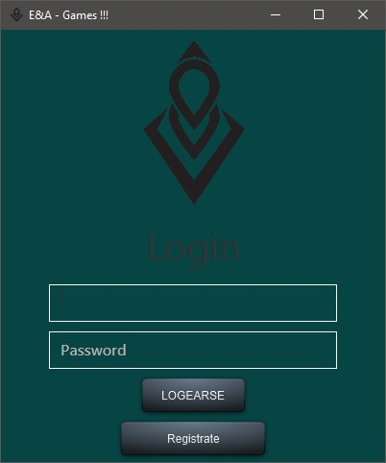

Login

En esta pantalla podrán ingresar al contenido de la App y de igual forma podrán dar el primer paso para poder registrarse.

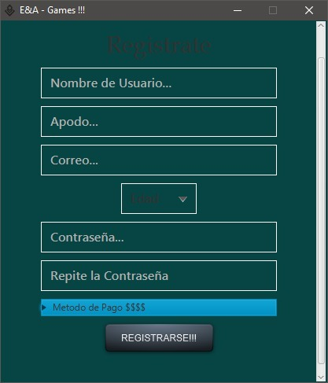

Registro 1.a

Esta pantalla es una parte de todo el proceso para poder registrarte en E&A – Games !!!

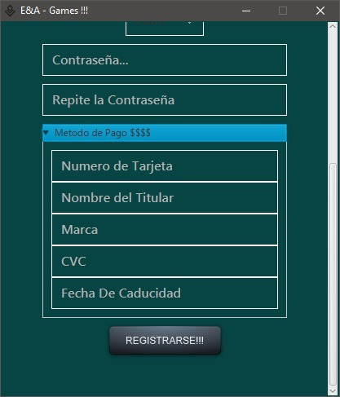

Registro 1.b

Con este ultimo paso de la pantalla podrán terminar su registro exitosamente, tomando en cuenta que deben de llenar todos los campos que se muestran en la App.

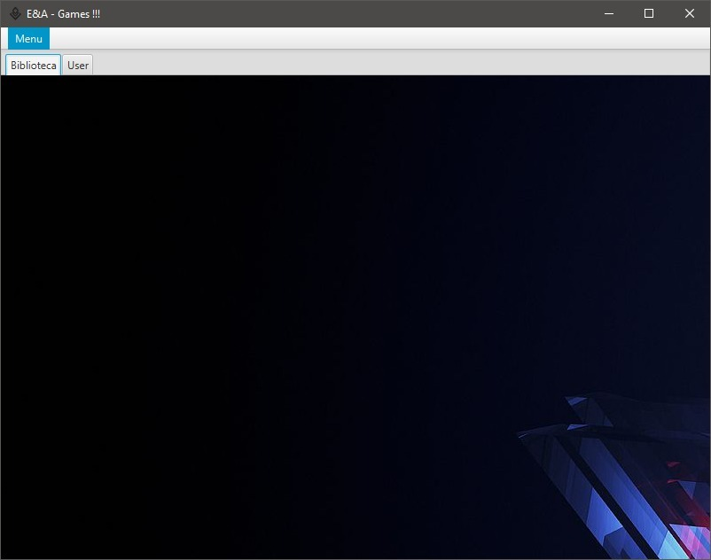

Pantalla Principal

Pantalla de inicio, esta pantalla les mostrara cuando accedan a nuestra App.

Cabe mencionar que muestra tres pestañas en las cuales podrán visualizar la información del usuario y también les dejara cargar juegos en la base de datos.

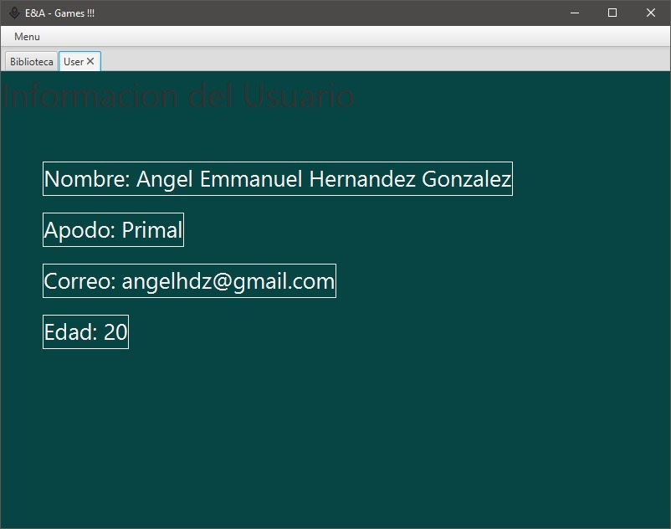

Información del usuario

En esta pantalla les mostrara su información personal que brindaron en el registro.

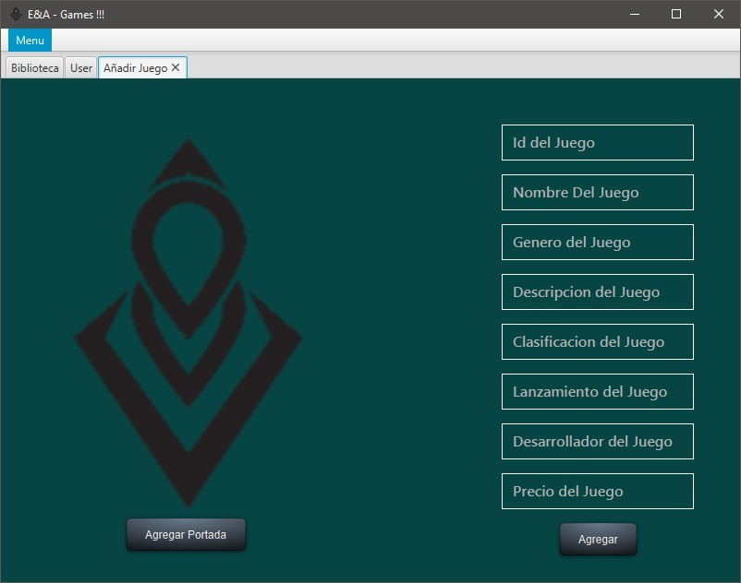

Añadir Juego

En esta pantalla podrán ingresar diversos juegos a la base de datos y de igual forma podrán cargar de manera manual una imagen referente al juego.

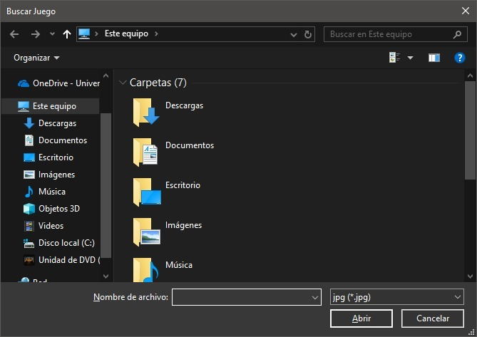

Agregar la Portada del Juego

En esta pantalla podrán seleccionar la portada del juego que ingresarán a la base de datos.

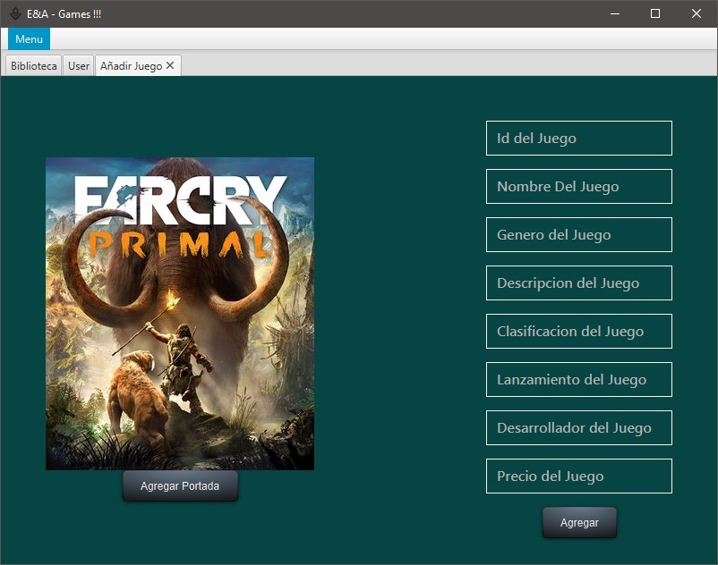

Resultado Final Al Agregar Un Juego

Este sería el resultado después de cargar la imagen del juego.

# Diagrama de clases

**Diagrama Entidad-Asociación**

**Esquema Relacional**

usuario (user, nomuser, contraseña, edad, correo, numtarjeta)

juego (idjuego, nombre, genero, descripción, clasificación, lanzamiento, desarrollador, precio)

tarjetapago (numTarjeta, nomTitular, marca, cvc, fechaCaducidad)

califjuego (idcalif, user, calificación, Idjuego,)

Amigo (usuarioAmigo, user)

user (iduser, user)

# Descripción BD

Nuestra base de datos fue implementada en MySQL, debido a que ya tenemos un poco de conocimiento con MySQL.

Consideramos a todas esas entidades necesarias para el manejo de nuestra base de datos.

Tenemos seis tablas dentro de las cuales algunas tienen relaciones entre ellas, todo con el fin de satisfacer las necesidades del proyecto final.

# Diccionario de datos

|  |  |  |  |
| --- | --- | --- | --- |
| **tarjetapago** | | | |
| **Campo** | **Tipo** | **Tamaño** | **Descripción** |
| numtarjeta | Int | 10 | Not null y llave primaria |
| nomtitular | varchar | 50 | Nombre completo del titular |
| marca | varchar | 20 | Marca asociada a la tarjeta |
| cvc | Int | 3 | Código de verificación de la tarjeta |
| fechacaducidad | Varchar | 10 | Fecha en la que vence la tarjeta |

|  |  |  |  |
| --- | --- | --- | --- |
| **juego** | | | |
| **Campo** | **Tipo** | **Tamaño** | **Descripción** |
| idjuego | Int |  | Not null y llave primaria |
| nombre | varchar | 50 | Nombre del juego |
| genero | varchar | 25 | Not null y genero del videojuego |
| descripción | varchar | 1000 | Not null y reseña del juego |
| clasificación | varchar | 4 | Not null y se le asocia alguna de las 7 categorías posibles |
| lanzamiento | varchar | 30 | Not null y fecha en la que salió al mercado |
| desarrollador | varchar | 50 | Not null y es quien creo el juego |
| precio | int |  | Not null y tarifa del juego |
| **usuario** | | | |
| **Campo** | **Tipo** | **Tamaño** | **Descripción** |
| user | varchar | 30 | Not null y llave primaria |
| nomuser | varchar | 50 | Nombre completo del usuario |
| contraseña | varchar | 8 | Not null y contraseña de seguridad del usuario |
| edad | Int |  | Not null y edad del usuario |
| correo | Varchar | 50 | Not null y correo asociado al usuario |
| numtarjeta | int |  | Llave foránea que hace referencia a la tabla tarjetapago |

|  |  |  |  |
| --- | --- | --- | --- |
| **califjuego** | | | |
| **Campo** | **Tipo** | **Tamaño** | **Descripción** |
| idcalif | Int |  | Not null y llave primaria |
| user | varchar | 30 | Llave foránea que hace referencia a la tabla usuario |
| calificacion | int |  | Llave foránea que hace referencia a la tabla juego |

|  |  |  |  |
| --- | --- | --- | --- |
| **amigo** | | | |
| **Campo** | **Tipo** | **Tamaño** | **Descripción** |
| useramigo | varchar | 30 | Not null y llave primaria |
| user | varchar | 30 | Llave foránea que hace referencia a la tabla usuario |

|  |  |  |  |
| --- | --- | --- | --- |
| **user** | | | |
| **Campo** | **Tipo** | **Tamaño** | **Descripción** |
| iduser | int |  | Not null, auto incrementable y llave primaria |
| user | varchar | 30 | Representa un usuario |